**اختبار نهائي الفصل الدراسي الأول – الدور الأول**

**العام الدراسي ١٤٤5 هـ**

**المادة: رياضيات - الثاني متوسط**

**١٠**

**١٠ درجات**

**السؤال الأول: أختر الإجابة الصحيحة فيما يلي:**

$$\frac{٤}{٥}$$

**١ - يكتب الكسر الاعتيادي على صورة كسر عشري في ابسط صورة بالشكل:**

**د)**

**ج)**

**ب)**

**أ)**

**٠٫٨ ٠٫٦ ٠٫٧ ٠٫٥**

$$\frac{٥}{٧}$$

$$\frac{٣}{٥}$$

**٢ - لإيجاد ناتج الضرب × في أبسط صورة أكتب:**

**د)**

**ج)**

**ب)**

**أ)**

$$\frac{٣}{٩}$$

$$\frac{٣}{٨}$$

$$\frac{٣}{٦}$$

$$\frac{٣}{٧}$$

$$\frac{٥}{٧}$$

**٣ - أكتب النظير الضربي للعدد =**

$$\frac{٥}{٥}$$

$$\frac{٧}{٧}$$

$$\frac{٥}{٧}$$

$$\frac{٧}{٥}$$

**ب)**

**ج)**

**د)**

**أ)**

$$\frac{٧}{٨} - \frac{٣}{٨}$$

**٤ - ‌ ناتج الطرح في ابسط صورة هو :**

**د)**

**ج)**

**ب)**

**أ)**

$$\frac{١}{٢}$$

$$\frac{١}{٢}$$

$$\frac{١}{٣}$$

$$\frac{١}{٤}$$

**٥ – نكتب العبارة ٢×٢×٢×٣×٣×٣ باستعمال الأسس بالشكل:**

**أ)**

**ب)**

**د)**

**ج)**

٢ ٢ × ٢ ٢

٢ ٣ × ٣ ٢

٢ ٢ × ٣ ٢

٢ ٣ × ٣ ٣

**٦ - نكتب العدد ٧٫٣٢ × ١٠ ٤  بالصيغة القياسية بالشكل :**

**د)**

**ج)**

**ب)**

**أ)**

**١٠٧٣٢ ٧٣٢٠٠ ٧٣٢٠٠٠٠٠ ١٠٧٣٢٠٠**

**٧ - لإيجاد الجذر التربيعي نكتب :**

**ب)**

**د)**

**ج)**

**أ)**

**٧ ٦ ٥ ٤**

**٨ - لتقدير الجذر التربيعي نكتب :**

**أ)**

**ب)**

**ج)**

**د)**

**٧ ٦ ١٠ ٨**

**٩ - العدد الذي يمكن كتابته على صورة كسر يسمى :**

**أ)**

**ب)**

**ج)**

**د)**

**عدد نسبي عدد كلي عدد طبيعي عدد صحيح**

**١٠ - لإيجاد قيمة ٢ ٦ نكتب :**

**أ)**

**ب)**

**ج)**

**د)**

**٦٥ ٦٤ ٦٣ ٦٢**

**٦**

**٦ درجات**

**السؤال الثاني: ضع علامة ( √) وعلامة ( ×) أمام العبارات التالية:**

اقلب الورقة

|  |
| --- |
| 1. **معدل التغير هو معدل يصف كيف تتغير كمية ما في علاقتها بكمية أخرى ( )** |
| 1. **تصف نظرية فيثاغورس العلاقة بين الساقين والوتر في أي مثلث حاد الزوايا ( )** |
| 1. **التناسب هي معادلة تبين أن نسبتين أو معدلين متكافئان ( )** |
| 1. **إذا كانت الكميتان غير متناسبتان فإن النسبة بينهما غير ثابته ( )** |
| 1. **الصيغة العلمية هي طريقة مختصرة لكتابة الأعداد التي قيمتها المطلقة كبيرة جدا أو صغيرة جدا ( )** |
| 1. **العدد الغير نسبي يمكن كتابته على صورة كسر ( )** |

اسامه

$\frac{٣}{٥}$ $\frac{٥}{٧}$ $\frac{ب}{٤}$ = $\frac{٨}{١٦}$ $\frac{١٨}{س}$ = $\frac{٦}{١٠}$

**٢**

**١**

٢

١

................................................................................................................................................................................................................................................................................................................. ..........................................................................................................................

**٨ درجات**

**السؤال الثالث : أ) ضع إشارة ˂ أو ˃ أو = لتصبح صحيحة: 4درجات ب) حل تناسب مما يأتي :** **درجات**

$\frac{٤}{٩}$ $\frac{٥}{١١}$

**٣درجات**

**٢درجتان**

**ب) من الجدول التالي أوجد معدل التغير في كتلة الطفل**

**ما بين ٨ اشهر١٢ شهرا؟**

**السؤال الرابع : أ) حدد ما إذا كان كل مضلعين مما يأتي متشابهين أم لا ؟**

**٨**

**٨**

**٨**

**١٢**

**٦**

**٦**

**عمر الطفل ( شهر) 4 8 12**

**كتلة الطفل ( كجم) 5 7 9**

................................................................................................................................................................................................................................................................................................................. ..........................................................................................................................

.......................................................................................................................................................................................................................................................................................................................................................................................

**السؤال الخامس: أكتب معادلة لإيجاد طول الضلع المجهول في المثلث القائم الزاوية المجاور ثم اوجده ، وقرب الإجابة لأقرب عشر إذا لزم ذلك:**

**٣**

**٣ درجات**

.......................................................................................................................................................................................................................................................................................... ..............................................................................................

**جـ سم**

**٨ سم**

**١٠ سم**

**٨**

**٨ درجات**

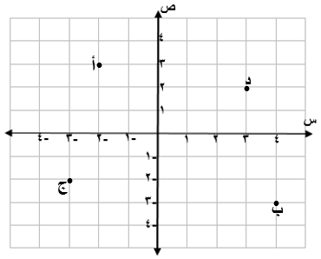 **السؤال السادس : سم الزوج المرتب لكل نقطة مما يأتي** **:**

**١**

**أ ( ، )**

**٢**

**ب ( ، )**

**٣**

**ج ( ، )**

**٤**

**د ( ، )**

﴿ تمنياتي لكم بالتوفيق والنجاح الدائم ﴾

اسامه

**الدرجة**

**٤٠**



**المملكة العربية السعودية**

**وزارة التعليم**

**إدارة تعليم .........**

**متوسطة...........**

**التاريخ: .../.../1444هـ**

**المادة: رياضيــــــــــات**

**الزمن: ساعتان ونصف**

**عدد الصفحات: 3 صفحات**

**بسم الله الرحمن الرحيم**

**اختبار الرياضيات لصف الثاني متوسط الفصل الدراسي الأول ( الدور الأول ) لعام 1444هـ**

40

الاسم: ............................................ رقم الجلوس: ...................

**عزيزتي: طريق النجاح مزدحم، لكن طريق التميز خالي، فكوني أنت أول الذين يمرون به.**

**استعيني بالله ثم أجيبي عن الاسئلة التالية:**

|  |
| --- |
| **السؤال الأول:**   1. **أكملي الفراغات التالية بما يناسبها:** 2. يكتب العدد 1و6× 210 بالصيغة القياسية................................... 3. =...................................... 4. تسمى الاجزاء المتقابلة في الأشكال المتشابهة ............................... 5. يكتب الكسر الاعتيادي على صورة كسر عشري........................ 6. تسمى العلاقة التي تمثل بيانيًا بخط مستقيم علاقة ........................ 7. ............................طريقة مختصرة لكتابة الاعداد التي قيمتها المطلقة كبيرة جدًا أو صغيرة جدًا. 8. يسمى العدد الذي يمكن كتابته على صورة كسر عددًا ................... 9. يعبر عن ناتج ضرب عوامل متكررة بـ......................... 10. .................. هو معدل يصف كيف تتغير كمية ما في علاقتها بكمية أخرى. 11. تشكل مجموعتا الأعداد النسبية وغير نسبية معًا مجموعة الأعداد ............. |
| 1. **حلي التناسب التالي:**   = |

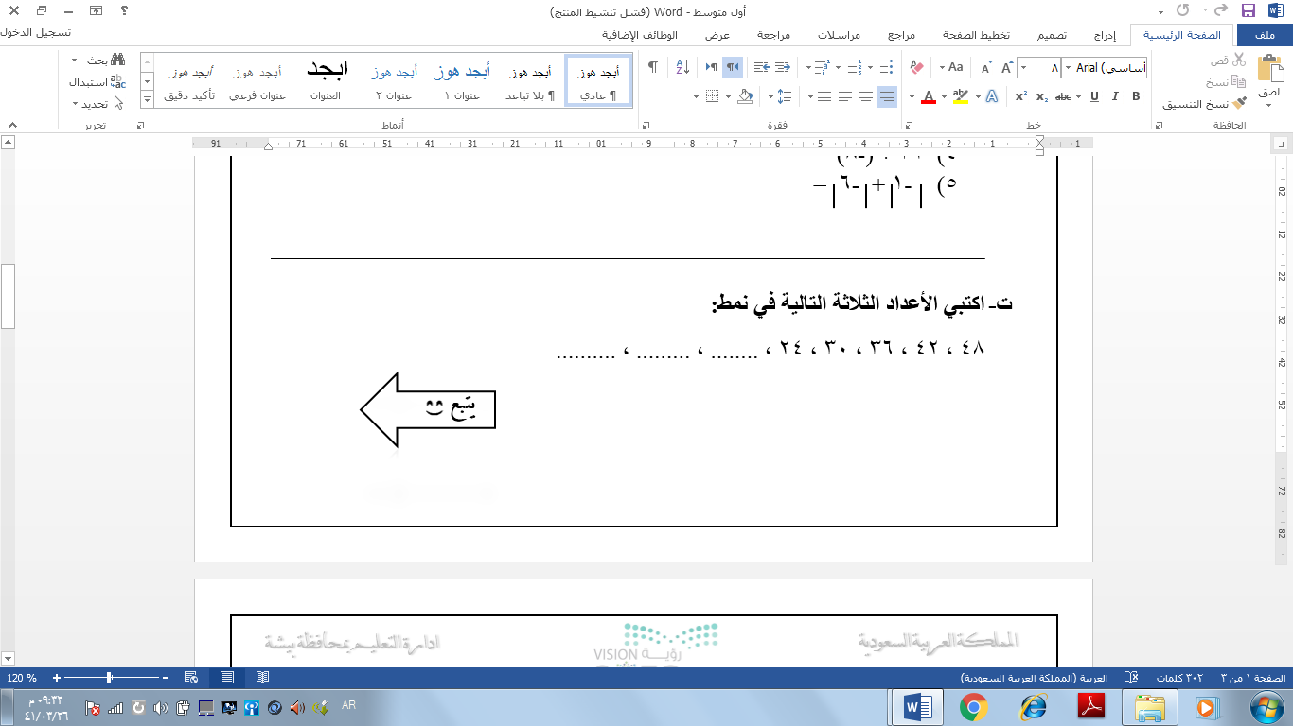

|  |  |  |  |  |  |  |  |  |  |  |  |  |  |  |  |  |  |  |  |  |  |  |  |  |  |  |  |  |  |  |  |  |  |  |  |  |  |  |  |  |  |  |  |  |  |  |  |  |  |  |  |  |  |  |  |  |  |  |  |  |  |  |  |  |  |  |  |  |  |  |  |  |  |  |  |  |  |  |  |  |  |  |  |  |
| --- | --- | --- | --- | --- | --- | --- | --- | --- | --- | --- | --- | --- | --- | --- | --- | --- | --- | --- | --- | --- | --- | --- | --- | --- | --- | --- | --- | --- | --- | --- | --- | --- | --- | --- | --- | --- | --- | --- | --- | --- | --- | --- | --- | --- | --- | --- | --- | --- | --- | --- | --- | --- | --- | --- | --- | --- | --- | --- | --- | --- | --- | --- | --- | --- | --- | --- | --- | --- | --- | --- | --- | --- | --- | --- | --- | --- | --- | --- | --- | --- | --- | --- | --- | --- |
| **السؤال الثاني:**   1. **اختاري الاجابة الصحيحة من بين الخيارات التالية:**  |  |  |  |  | | --- | --- | --- | --- | | 1. 32 تساوي | | | | | 1. 6 | 1. 7 | 1. 8 | 1. 9 | | 1. عدد | | | | | 1. صحيح | 1. غير نسبي | 1. نسبي | 1. كلي | | 1. يمكن كتابة العدد 3725000 بالصيغة العلمية | | | | | 1. 25و37 × 610 | 1. 725و3 × 510 | 1. 725و3 × 610 | 1. 5و372× 510 | | 1. أقرب عدد كلي لــ هو | | | | | 1. 9 | 1. 10 | 1. 8 | 1. 11 | | 1. النظير الضربي لــ | | | | |  |  | ج) | د) | | 1. يمكن كتابة العبارة 8 × 8 × أ باستعمال الاسس | | | | | 1. 8 أ2 | 1. 64 أ | ج) 16 أ2 | د) 16 أ | | 1. الضلع المقابل للزاوية القائمة هو أطول أضلاع المثلث يسمى | | | | | 1. وتر | 1. ساق | 1. مستقيم | 1. نقطة | | 1. خط الاعداد الرأسي في المستوى الإحداثي يسمى | | | | | 1. زوج مرتب | 1. المحور السيني | 1. نقطة الاصل | 1. المحور الصادي | | 1. مجموعة من القطع المستقيمة في مستوى متقطعة في نهاياتها وتكون شكل مغلق | | | | | 1. المجسم | 1. الدائرة | 1. المضلع | 1. الكرة | | 10.المثلث القائم الزاوية هو مثلث أحد زواياه | | | | | 1. حادة | 1. قائمة | 1. مستقيمة | 1. منفرجة | |  | | | | |
| 1. **­­­­­­­­­­أوجدي ناتج ما يلي:** 2. × = 3. ( )5 = |

|  |
| --- |
| **السؤال الثالث:**     1. **ضعي علامة √ أمام العبارة الصحيحة وعلامة × أمام العبارة الخاطئة:** 2. تكتب م × × × م × م بالصيغة الاسية ()2 × م3 ( ) 3. ناتج جمع + هو ( ) 4. 05 = 1 ( ) 5. إذا كان جـ2 = أ2 + ب2 فإن المثلث ليس قائم لزاوية ( ) 6. الوتر هو أطول أضلاع المثلث القائم الزاوية ( ) 7. التمدد الذي عامل مقياسه 4 تكون الصورة أصغر من الشكل الأصلي ( ) 8. إذا كانت أطوال الأضلاع المتناظرة متناسبة فإن المضلعين متشابهين ( ) 9. المحور السيني هو خط الأعداد الرأسي ( ) 10. إذا كان ناتج ضرب عددين يساوي 1 فإن كلا منهما يسمى نظيرًا ضربيًّا ( ) 11. تدعى الاعداد 2 ، 3 ، 5 ، 7 مربعات كاملة ( ) |
| 1. **إذا كان المضلعان متشابهان فاكتبي تناسبًا وحليه لإيجاد القياس الناقص:** |
| 1. **حددي ما إذا كان المثلث الذي أطوال أضلاعه 4م ، 7م ، 5م قائم الزاوية أم لا؟**   انتهت الاسئلة.. تمنياتي لكِ بالتوفيق والنجاح.. ودمتِ في حفظ الله |



**المملكة العربية السعودية**

**وزارة التعليم**

**إدارة تعليم .......**

**متوسطة ........**

**التاريخ:... / ... /1444هـ**

**المادة: رياضيــــــــــات**

**الزمن: ساعتان ونصف**

**عدد الصفحات: 3 صفحات**

**بسم الله الرحمن الرحيم**



**اختبار الرياضيات لصف الثاني متوسط الفصل الدراسي الأول ( الدور الأول ) لعام 1444هـ**

**40**

**نموذج إجابة**

الاسم: ............................................ رقم الجلوس: ...................

**عزيزتي: طريق النجاح مزدحم، لكن طريق التميز خالي، فكوني أنت أول الذين يمرون به.**

**استعيني بالله ثم أجيبي عن الاسئلة التالية:**

|  |
| --- |
| **12**  **السؤال الأول:**     1. **أكملي الفراغات التالية بما يناسبها:**     **610**   1. يكتب العدد 1و6× 210 بالصيغة القياسية...................................   **± 6**   1. =......................................   **أجزاء متطابقة**   1. تسمى الاجزاء المتقابلة في الأشكال المتشابهة ...............................   **1,5**   1. يكتب الكسر الاعتيادي على صورة كسر عشري... .....................   **10**  **خطية**   1. تسمى العلاقة التي تمثل بيانيًا بخط مستقيم علاقة ........................   **الصيغة العلمية**   1. ............................طريقة مختصرة لكتابة الاعداد التي قيمتها المطلقة كبيرة جدًا أو صغيرة جدًا.   **عدد نسبي**   1. يسمى العدد الذي يمكن كتابته على صورة كسر عددًا . ..................   **القوى**   1. يعبر عن ناتج ضرب عوامل متكررة بـ.. .......................   **معدل التغير**   1. .................. هو معدل يصف كيف تتغير كمية ما في علاقتها بكمية أخرى.   **الحقيقية**   1. تشكل مجموعتا الأعداد النسبية وغير نسبية معًا مجموعة الأعداد ............. |

**2**

1. **حلي التناسب التالي:**

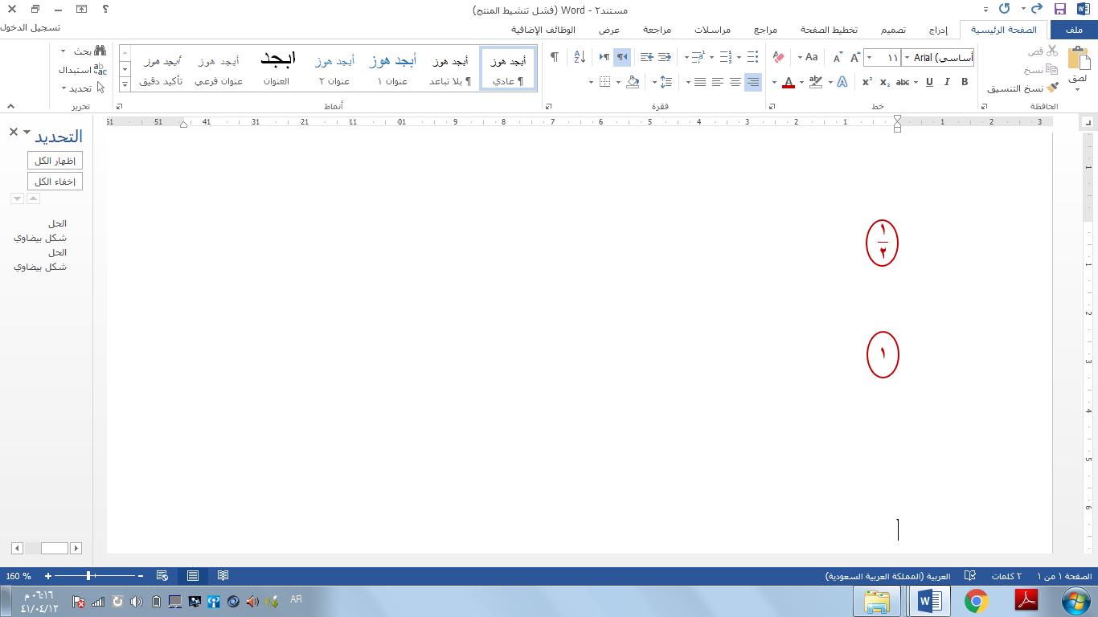=

**8ص = 8 × 2**

**8ص = 16**

**ص = 2**



|  |  |  |  |  |  |  |  |  |  |  |  |  |  |  |  |  |  |  |  |  |  |  |  |  |  |  |  |  |  |  |  |  |  |  |  |  |  |  |  |  |  |  |  |  |  |  |  |  |  |  |  |  |  |  |  |  |  |  |  |  |  |  |  |  |  |  |  |  |  |  |  |  |  |  |  |  |  |  |  |  |  |  |  |  |
| --- | --- | --- | --- | --- | --- | --- | --- | --- | --- | --- | --- | --- | --- | --- | --- | --- | --- | --- | --- | --- | --- | --- | --- | --- | --- | --- | --- | --- | --- | --- | --- | --- | --- | --- | --- | --- | --- | --- | --- | --- | --- | --- | --- | --- | --- | --- | --- | --- | --- | --- | --- | --- | --- | --- | --- | --- | --- | --- | --- | --- | --- | --- | --- | --- | --- | --- | --- | --- | --- | --- | --- | --- | --- | --- | --- | --- | --- | --- | --- | --- | --- | --- | --- | --- |
| **السؤال الثاني:**  **13**   1. **اختاري الاجابة الصحيحة من بين الخيارات التالية:**      |  |  |  |  | | --- | --- | --- | --- | | 1. 32 تساوي | | | | | 1. 6 | 1. 7 | 1. 8 | 1. 9 | | 1. عدد | | | | | 1. صحيح | 1. غير نسبي | 1. نسبي | 1. كلي | | 1. يمكن كتابة العدد 3725000 بالصيغة العلمية | | | | | 1. 25و37 × 610 | 1. 725و3 × 510 | 1. 725و3 × 610 | 1. 5و372× 510 | | 1. أقرب عدد كلي لــ هو | | | | | 1. 9 | 1. 10 | 1. 8 | 1. 11 | | 1. النظير الضربي لــ | | | | |  |  |  |  | | 1. يمكن كتابة العبارة 8 × 8 × أ باستعمال الاسس | | | | | 1. 8 أ2 | 1. 64 أ | 1. 16 أ2 | 1. 16 أ2 | | 1. الضلع المقابل للزاوية القائمة هو أطول أضلاع المثلث يسمى | | | | | 1. وتر | 1. ساق | 1. مستقيم | 1. نقطة | | 1. خط الاعداد الرأسي في المستوى الإحداثي يسمى | | | | | 1. زوج مرتب | 1. المحور السيني | 1. نقطة الاصل | 1. المحور الصادي | | 1. مجموعة من القطع المستقيمة في مستوى متقطعة في نهاياتها وتكون شكل مغلق | | | | | 1. المجسم | 1. الدائرة | 1. المضلع | 1. الكرة | | 1. المثلث القائم الزاوية هو مثلث أحد زواياه | | | | | 1. حادة | 1. قائمة | 1. مستقيمة | 1. منفرجة | |  | | | |   **10** |
| **3**   1. **­­­­­­­­­­أوجدي ناتج ما يلي:** 2. × =     **× × ╳ ╳ =**   1. ( )5 = |

|  |
| --- |
| **السؤال الثالث:**     1. **ضعي علامة √ أمام العبارة الصحيحة وعلامة × أمام العبارة الخاطئة:** 2. تكتب م × × × م × م بالصيغة الاسية ()2 × م3 ( )   **√**   1. ناتج جمع + هو ( )   **🗶**  **√**   1. 05 = 1 ( )   **🗶**   1. إذا كان جـ2 = أ2 + ب2 فإن المثلث ليس قائم لزاوية ( )   **√**  **10**   1. الوتر هو أطول أضلاع المثلث القائم الزاوية ( )   **🗶**   1. التمدد الذي عامل مقياسه 4 تكون الصورة أصغر من الشكل الأصلي ( )   **√**   1. إذا كانت أطوال الأضلاع المتناظرة متناسبة فإن المضلعين متشابهين ( )   **🗶**   1. المحور السيني هو خط الأعداد الرأسي ( )   **√**   1. إذا كان ناتج ضرب عددين يساوي 1 فإن كلا منهما يسمى نظيرًا ضربيًّا ( )   **🗶**   1. تدعى الاعداد 2 ، 3 ، 5 ، 7 مربعات كاملة ( )   **2** |
| 1. **إذا كان المضلعان متشابهان فاكتبي تناسبًا وحليه لإيجاد القياس الناقص:**     **=**  **12س = 24**  **س = 2** |
| **3**  **ج) حددي ما إذا كان المثلث الذي أطوال أضلاعه 4م ، 7م ، 5م قائم الزاوية أم لا؟**    انتهت الاسئلة.. تمنياتي لكِ بالتوفيق والنجاح.. ودمتِ في حفظ الله  **27 = 24 + 25**  **49 = 16 + 25**  **49 ≠ 41**  **المثلث ليس قائم لزاوية** |

**15**

|  |  |  |
| --- | --- | --- |
| **وزارة التعليم** |  | **الصف: ثاني متوسط** |
| **إدارة التعليم بمنطقة** | **المادة: رياضيات** |
| **مكتب التعليم بمحافظة** | **الزمن: ساعتان ونصف** |
| **متوسطة** | **التاريخ: / 4 / 1444هـ** |
| **اختبار نهائي الفصل الدراسي الأول ( الدور الأول) 1444هـ** | | |

|  |  |  |  |  |  |  |  |
| --- | --- | --- | --- | --- | --- | --- | --- |
| **الدرجة**  **رقما** |  | **الدرجة**  **كتابة** |  | **المصحح** |  | **المراجع** |  |
| **40** | **التوقيع** |  | **التوقيع** |  |

|  |  |
| --- | --- |
| **اسم الطالب:** | **رقم الجلوس:** |

|  |
| --- |
|  |
| **20 درجة** |

**السؤال الأول/ اختر الإجابة الصحيحة لكل فقرة:**

|  |  |  |  |
| --- | --- | --- | --- |
| **1) يكتب الكسر في أبسط صورة =** | | | |
| **أ) 0,75** | **ب) 0,5** | **جـ) 0,8** | **د) 0,6** |
| **2) ناتج الضرب في أبسط صورة × =** | | | |
| **أ)** | **ب)** | **جـ)** | **د)** |
| **3) ناتج القسمة في أبسط صورة ÷ =** | | | |
| **أ)** | **ب)** | **جـ)** | **د)** |
| **4) ناتج الجمع في أبسط صورة - + =** | | | |
| **أ) -** | **ب)** | **جـ) -1** | **د) -** |
| **5) النظير الضربي للعدد - =** | | | |
| **أ) -** | **ب)** | **جـ) -** | **د)** |
| **6) نكتب العبارة ٢×٢×٢×٣×٣×٣ باستعمال الأسس =** | | | |
| **أ) ${}_{}^{٣}٣×{}_{}^{٤}٢$** | **ب) ${}_{}^{٣}٣×{}_{}^{٢}٢$** | **جـ) ${}_{}^{٣}٣×{}_{}^{٢}٢$** | **د) ${}_{}^{٢}٣×{}_{}^{٣}٢$** |
| **7) الصيغة العلمية للعدد 277000 =** | | | |
| **أ) 0,277 × ${}_{}^{٦}{١٠}$** | **ب) 27,7 × ${}_{}^{٤}{١٠}$** | **جـ) 2,77× ${}_{}^{٥}{١٠}$** | **د) 277 ×** |

|  |  |  |  |  |  |  |  |  |  |  |  |  |
| --- | --- | --- | --- | --- | --- | --- | --- | --- | --- | --- | --- | --- |
| **8) الصيغة القياسية للعدد 7,32 × ${}_{}^{٤}{١٠}$ =** | | | | | | | | | | | | |
| **أ) 7320** | **ب) 732000** | | | | | | **جـ) 732** | | | | | **د) 73200** |
| **9) يصنف العدد إلى عدد** | | | | | | | | | | | | |
| **أ) غير نسبي** | **ب) صحيح ونسبي** | | | | | | **جـ) كلي ونسبي** | | | | | **د) نسبي** |
| **10) يصنف العدد .... 0,252525 إلى عدد** | | | | | | | | | | | | | |
| **أ) كلي وصحيح ونسبي** | **ب) نسبي** | | | | | | **جـ) غير نسبي** | | | | | **د) صحيح ونسبي** | |
| **11) أي من الأعداد التالية غير نسبي** | | | | | | | | | | | | | |
| **أ) 3** | **ب)** | | | | | | **جـ)** | | | | | **د) - 7** | |
| **12) قيمة** ٣= | | | | | | | | | | | | | |
| **أ)** | **ب)** | | | | | | **جـ)** | | | | | **د)** | |
| **13) ناتج العبارة -**3 **=** | | | | | | | | | | | | | |
| **أ)** | **ب)** | | | | | | **جـ)** | | | | | **د)** | |
| **14) أي الأطوال التالية تشكل أطوال أضلاع مثلث قائم الزاوية** | | | | | | | | | | | | | |
| **أ) 4، 5، 7** | | | | **ب) 6، 8، 10** | | **جـ) 3، 4، 6** | | | | | | **د) 2، 3، 5** | |
| **15) قيمة =** | | | | | | | | | | | | | |
| **أ)** | **ب)** | | | | | | **جـ)** | | | | | **د)** | |
| **16) حل المعادلة = ٥** | | | | | | | | | | | | | |
| **أ) س = 36** | | | | **ب) س = 16** | | **جـ) س = 49** | | | | | | **د) س = 25** | |
| **17) تقدير إلى أقرب عدد كلي =** | | | | | | | | | | | | | |
| **أ) 7** | **ب) 9** | | | | | | **جـ) 6** | | | | | **د) 8** | |
| **18) حل المعادلة س2 = 36** | | | | | | | | | | | | | |
| **أ) س =** ±**3** | **ب) س =** ±**6** | | | | | | | | **جـ) س =** ±**5** | | | **د) س =** ±**4** | |
| **19) إحداثيي نقطة المنتصف للقطعة المستقيمة بين النقطتين (5 ، -10)،(5 ، 8)** | | | | | | | | | | | | |
| **أ) ( 10 ، -1 )** | | | **ب) ( -2، 5 )** | | **جـ) ( 5 ، -1 )** | | | | | | **د) ( 4 ، 1 )** | |
| **٢٠) حل التناسب =** | | | | | | | | | | | | |
| **أ) 3,4** | | **ب) 3,2** | | | | | | ***جـ) 3,8*** | | **د) 3,6** | | |

|  |
| --- |
|  |
| **7 درجات** |

**السؤال الثاني/ ضع علامة ( ض ) أمام العبارة الصحيحة وعلامة ( × ) أمام العبارة الخاطئة:**

|  |  |  |
| --- | --- | --- |
|  | **العدد غير النسبي يمكن كتابته على صورة كسر** |  |
|  | **تصف نظرية فيثاغورس العلاقة بين الساقان والوتر في أي مثلث قائم الزاوية** |  |
|  | **الصيغة العلمية طريقة مختصرة لكتابة الأعداد التي قيمتها المطلقة كبيرة جدا أو صغيرة جدا** |  |
|  | **إذا كانت الكميتان غير متناسبتان فإن النسبة بينهما غير ثابتة** |  |
|  | **التناسب معادلة تبين أن نسبتين أو معدلين متكافئان** |  |
|  | **تسمى المضلعات التي لها الشكل نفسه المضلعات المتشابهة** |  |
|  | **التمدد الذي عامل مقياسه أكبر من 1 يؤدي إلى تصغير** |  |

|  |
| --- |
|  |
| **٦ درجات** |

***السؤال الثالث/* ضع إشارة > أو < أو = لتصبح الجملة صحيحة:**

|  |  |  |  |  |  |
| --- | --- | --- | --- | --- | --- |
| **أ** | **....... 3,5** | **ب** | **....... 1** | **جـ** | **-2,44 ...... -2,42** |
| **د** | **.......** | **هـ** | **....... 0,22** | **و** | **- ....... -** |

|  |
| --- |
|  |
| **3 درجات** |

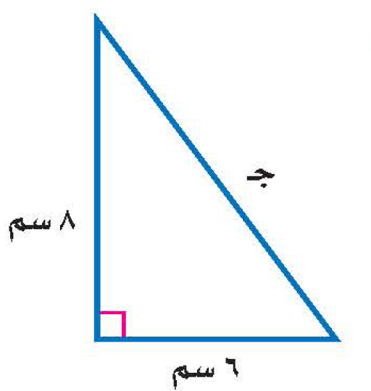**السؤال الرابع / أوجد طول الضلع المجهول جـ في المثلث قائم الزاوية:**

|  |
| --- |
|  |
| **4 درجات** |

***السؤال الخامس / أ) يبين الجدول طول ثامر عندما كان عمره 8 سنوات و 11سنة أوجد معدل التغير في طوله خلال هذين العمرين***

|  |  |  |
| --- | --- | --- |
| ***الطول (سم )*** | ***130*** | ***145*** |
| ***العمر (سنة )*** | ***8*** | ***11*** |

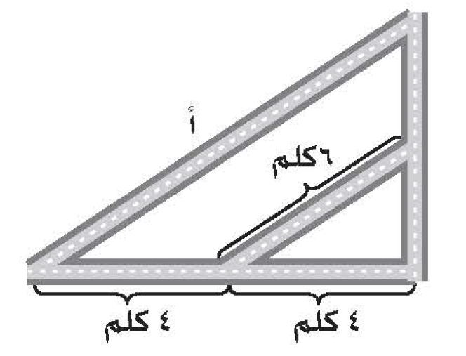

**ب) الشكل المجاور يمثل تقاطعات أربعة شوارع أوجد طول الشارع أ**

***انتهت الأسئلة ،،، أرجو لكم التوفيق والنجاح***

|  |  |  |  |
| --- | --- | --- | --- |
| **اليوم : الاحد** |  | | **المملكة العربية السعودية** |
| **التاريخ : / / 144 ه** | **وزارة التعليم** |
| **الزمن: ساعتان ونصف** | **الادارة العامة للتعليم ب** |
| **الصف: الثاني المتوسط** | **مكتب التعليم ب** |
| **الفترة : الأولى** | **مدرسة متوسطة** |
| أسئلة اختبار نهاية الفصل الدراسي الاول لمادة الرياضيات(الدور الاول) للعام الدراسي 144هـ | | | |
| رقم الجلوس : ................ | | اسم الطالب : ............................................................. | |

|  |  |  |  |  |
| --- | --- | --- | --- | --- |
| السؤال | درجة الطالب | | درجة السؤال | |
| الأول |  | | درجات | |
| الثاني |  | | درجات | |
| الثالث |  | | درجات | |
| الدرجة كتابتاً من 40 | |  | الدرجة رقماً من 40 |  |
| 40 |

|  |  |
| --- | --- |
| المعلم المصحح | التوقيع |
|  |  |
| المعلم المراجع | التوقيع |
|  |  |

السؤال الأول :

ا~ أوجد ما يأتي في أبسط صورة :

1) @؛3 ÷ #؛4 = ........ 2) - **!؛**6 + ) - %؛6 ( = ……….

3) %؛8 **+** !؛2 = ......... 4) **3** × = ........

ب~ أوجد طول الضلع المجهول في الشكل المجاور.

جـ

8سم

6سم

تابع بقية الاسئلة

|  |  |  |  |  |  |  |
| --- | --- | --- | --- | --- | --- | --- |
| ج~اختر الاجابة الصحيحة فيما يلي | | | | | | |
| **1** | لكتابة الكسر $\frac{٢}{٥}$ على صورة كسر عشري نكتب.............. | | | | | |
| ا~ 0,4 | | ب~ 0,8 | ج~ 0,6 | | د~ 0,75 |
| ۲ | عند مقارنة الكسرين 0,22 ، $\frac{١١}{٥٠}$ نجد أن | | | | | |
| ا~ 0,22 ى $\frac{١١}{٥٠}$ | | ب~0,22 = $\frac{١١}{٥٠}$ | ج~ 0,22 آ $\frac{١١}{٥٠}$ | | د~ 0,22 جمس $\frac{١١}{٥٠}$ |
| **3** | يكتب العدد 7,42 × 10 **5** بالصورة القياسية كما يلي | | | | | |
| ا~ 7,42 | | ب~742 | ج~742000 | | د~ 0,0000742 |
| **4** | تقدير [ 60// إلى أقرب عدد كلي يساوي ....... | | | | | |
| ا~ 7 | ب~ 9 | | | ج~ 10 | د~ 8 |
| **5** | **يصنف العدد [17/ بأنه عدد** | | | | | |
| ا~ **نسبي** | ب~ **صحيح ونسبي** | | | ج~ **نسبي وكلي** | د~ **غير نسبي** |
| **6** | أي أطوال اضلاع المثلث تمثل مثلث قائم الزاوية | | | | | |
| ا~ 4 م ، 7 م ، 5 م | ب~ 36م ،48م ،60م | | | ج~ 9 م ، 8 م ، 7 م | د~ 10 م ، 6 م ، 4م |
| **7** | **إذا كان محيط المربع أ يساوي 28 وحدة ، ومحيط المربع ب يساوي 42 وحدة فإن عامل المقياس بين المربعين يساوي** | | | | | |
| ا~ | ب~ | | | ج~ | د~ |
| **8** | **س × س × 3 × 2 × ص** | | | | | |
| ا~ 3 س ص | ب~ 2 س2 ص | | | ج~ 6س 2 ص | د~ 6 س ص |

هامش

السؤال الثاني :

10

|  |  |
| --- | --- |
| ا~ أكمل الفراغات التالية بما يناسبها : | |
| 1~ | **يكتب العدد 0,114 بالصيغة العلمية .............** |
| ۲~ | **................... هو الضلع المقابل للزاوية القائمة وهو أطول أضلاع المثلث .** |
| 3~ | **إذا كان** [ص/ **= 5 فإن ص = .........** |
| 4~ | تكتب العبارة **7 × س × 7 × 7 × س** باستعمال الأسس على الصورة....................... |
| 5~ | **التمدد الذي عامل مقياسه أصغر من 1 يؤدي إلى ...................** |
| 6~ | تم ترتيب 100 مقعد في حفل مسرحي على شكل مربع عدد المقاعد في كل صف ....................... |
| 7~ | النظير الضربي للعدد - $\frac{٣}{٤}$ **هو .................** |
| 8~ | اشترك 20 طالب في نشاطات مختلفه 5 في الإذاعة و9 في الرياضه  وطالبين في النشاطان معا ماعدد الذين اشتركو بالرياضة فقط  **....................** |

ب~ يبين الجدول الآتي طول ثامر عندما كان عمره 8 سنوات و 11 سنة .

|  |  |  |
| --- | --- | --- |
| الطول (سم) | 130 | 145 |
| العمر (سنة) | 8 | 11 |

أوجد معدل التغير في طوله خلال هذين العمرين.



ج~ في الشكل المجاور : ما ارتفاع العلم ب ؟

ب

أ

ع

7م

6م

2م

هامش

السؤال الثالث :

10

|  |  |  |
| --- | --- | --- |
| ا~ ضع علامة ( ض ) أو (ضض ) أمام العبارات التالية : | | |
| 1~ | **اذا كانت الكميتين متناسبتين فان النسبة بينهما ثابته** | ( ) |
| ۲~ | **اذا كان معدل التغير موجب فانه يتناقص** | ( ) |
| 3~ | **أي عدد غير الصفر مرفوع للأس صفر يساوي 1.** | ( ) |
| 4~ | **الجذر التربيعي لعدد ما هو أحد عامليه الغير متساويين .** | ( ) |
| 5~ | اذا كان معدل التغير ثابت فان العلاقة تكون خطية | ( ) |
| 6~ | في المضلعات المتشابهه الزوايا المتناظره متناسبة | ( ) |

 ب~ في الشكل المقابل : أ ب جـ د **W** ل س ص ع أوجد القياسات

الآتية :

1) ق **لا** س .

2) س ص .

3) ق  **لا** ص .

اَ

بَ

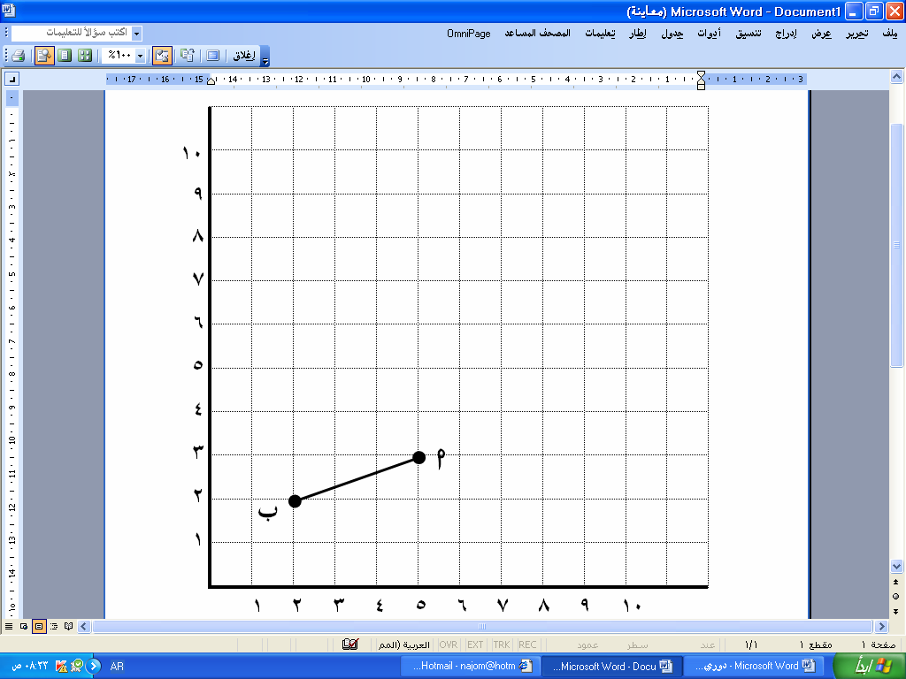 ج~إذا كانت **اَ بَ /** تمددا لـ **اب /** فإن

1. **عامل مقياس التمدد =** ......................
2. **ويصنف على انه**  ............................

هامش

انتهت الاسئلة